

|  |  |
| --- | --- |
| חברי הצוות | ארז חסון, ברק סגל ומידן לוי |
| מנחה | אמיר קירש |

מסמך אפיון ודיזיין – CarryMe

מסמך אפיון ודיזיין – CarryMe

**תמצית מנהלים:**

* מטרת על

מטרת הפיתוח שלנו היא לשפר ולייעל את מערך השליחים והשליחויות בחברות ההפצה השונות. כיום, ובעיקר בתקופת הקורונה והריחוק החברתי, ישנה תאוצה בשימוש בשליחויות ונוצר צורך לשליחים בכל תחומי ההפצה השונים.

הפיתוח יאפשר הן לחברת המשלוחים והן לשליח לחסוך במשאבים כגון זמן, כסף וכוח אדם וללקוח לצמצום בזמני ההפצה וחווית רכישה חיובית.

* יישום

**חברת הפצה:**

לאחר הרשמה של חברת ההפצה כחברה חדשה, המערכת תדרוש מן החברה רשימת משלוחים עתידיים שמצריכים הפצה. המערכת תעדכן בזמן אמת אילו שליחים מעוניינים להשתתף בהפצת המשלוח, ותציג סטטוס על כל משלוח (מצריך הפצה\בטיפול\הופץ).

**שליח:**

לאחר הרשמה של שליח כמשתמש חדש, המערכת תדרוש מן השליח להזין פרטים אישיים אודותיו, שעות וימי עבודה זמינים ויכולת הפצה (איזה כלי רכב ברשותו, מטען מקסימלי וכו'). לאחר מכן, בהתאם לפרטים שהוזנו, המערכת תציג לשליח רשימה של משלוחים זמינים שנדרשים הפצה. לאחר שנבחר משלוח, המערכת תעדכן כי המשלוח בטיפול ותציג לשליח את אופן ההפצה.

* טכנולוגיה

המערכת מבוססת מודל ,"Server-Client" כאשר בצד הלקוח נמצאים משתמשי הקצה (השליחים) הנמצאים מחוץ למערך המשלוחים, ובצד השרת נמצאים שרתי המערכת.

**צד לקוח Client Side:**

צד הלקוח יחולק ל-2 טכנולוגיות עיקריות:

* אתר המערכת: באתר יוצג מידע כללי על המערכת ומה שירותיה, תמיכה לשירותים שונים והרשמה כמשתמשים חדשים למערכת.

כיצד יפותח?: שימוש בכלים לפיתוח אתרים כגון HTML. React, CSS.

* אפליקציה לנייד: תשמש לשליח אשר נמצא בשטח ומעוניין להשתתף בתהליך ההפצה של משלוחים שונים. במידה ויבחר, יוכל לצפות במידע על משלוחים קיימים, ואם נבחר משלוח יוצג לשליח מידע אודות המשלוח.

כיצד יפותח?: שימוש בכלים לפיתוח אפליקציות למערכת הפעלה אנדרואיד כגוןAndroid Studio.

**צד שרת Server Side:**

צד השרת יאופיין בשני מרכיבים עיקריים:

* Database וניהול נתונים: המערכת תאחסן מידע על כלל השליחים שנרשמו למערכת ותוכל לבצע פעולות שונות על כל משתמש, כגון עריכה, הוספה או צפייה.

בנוסף, המערכת תאחסן מידע על כלל חברות ההפצה שנרשמו למערכת ומשלוחיהם.

כיצד יפותח?: שימוש בכלים לאחסון וניהול מערכי מידע כגון MySQL, SQLite.

* ניהול משתמשים ותקשורת עם השרת.

כיצד יפותח?: שימוש בכלים לניהול ופיתוח צד שרת כגון C#, HTTP.

**טכנולוגיה כללית:**

* המערכת תהיה פתוחה להתממשקות למערכות חיצוניות כדוגמת Google Maps.
* התאמה בין שליח למשלוח קיים: המערכת תדע, בהתאם לזמינות השליח ודרישות חברת ההפצה, לשבץ משלוחים לשליח.

כיצד יפותח?: שימוש באלגוריתמים שונים.

**סכמת התממשקות המערכת:**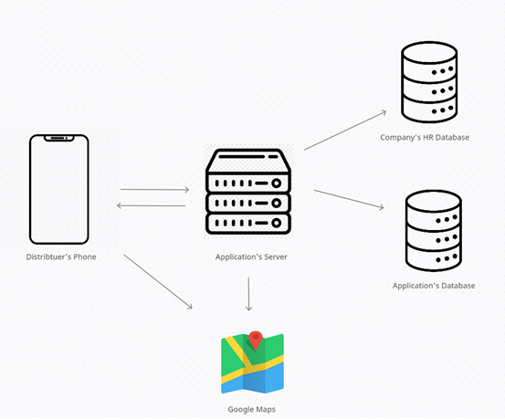

**ממשק משתמש:**

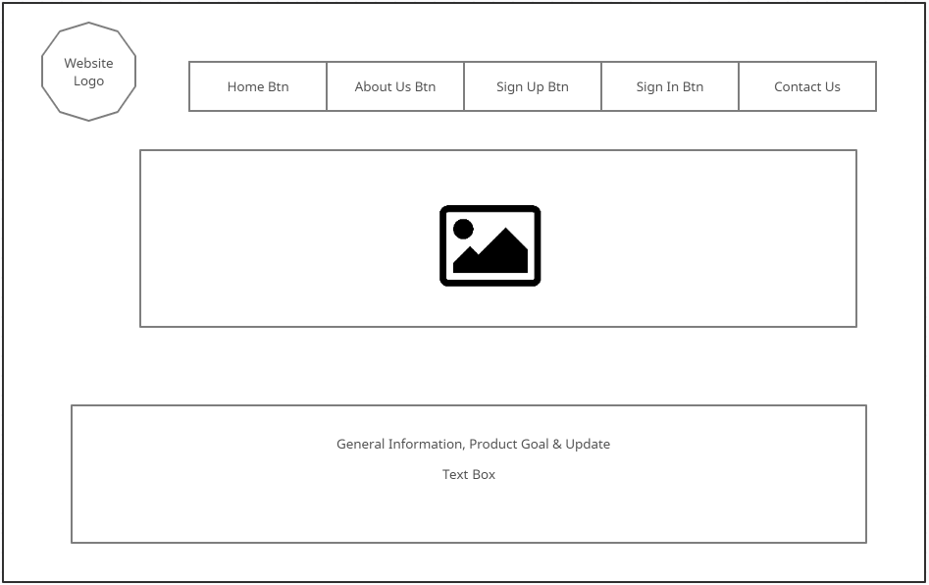**אתר החברה:**

**מסך התחברות:**

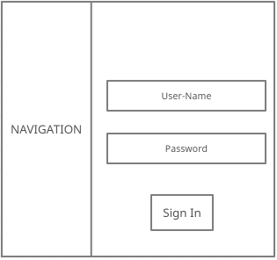

**מסך פנייה לתמיכה:**

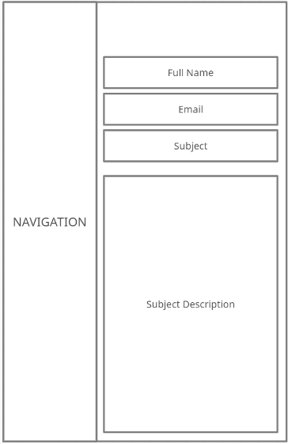

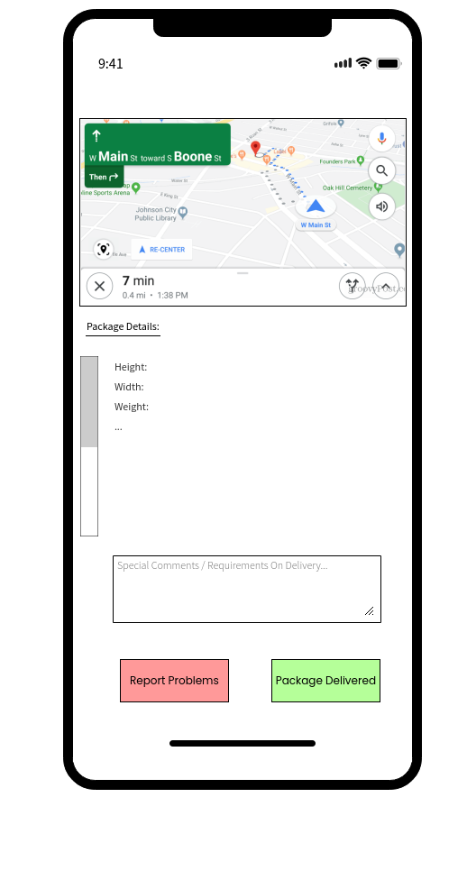**ממשק משתמש בפלטפורמת iOS/Android/Cross-Smartphone:**

**תרשימים:**

**פעולות משתמש במערכת:**

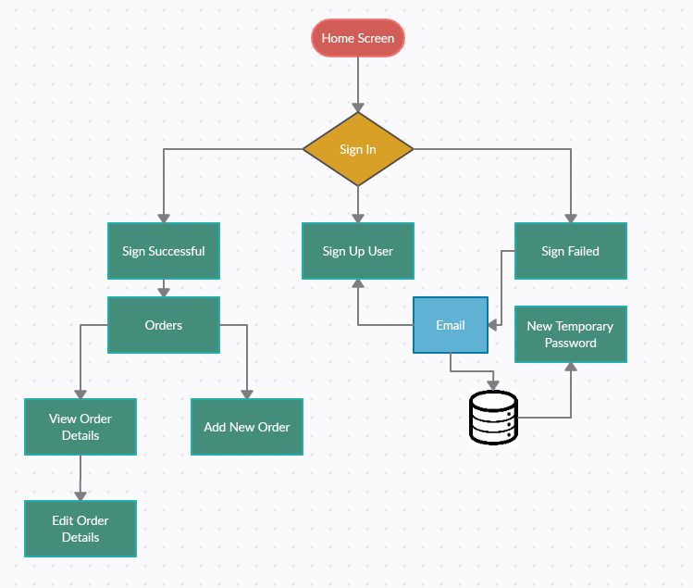

**ניהול משלוח חדש:**

